**دستور کار:**

* پس از ۱۰ روز تاخیر مجاز درمجموع کل تمرینات(کامپیوتری+ دستی)، تحویل تمرین با تاخیر شامل جریمه می‌باشد (هر روز 25 درصد).
* نام فایل ارسالی را در قالب ACA_HW(number)_studentID بارگذاری شود.
* تمامی پروژه‌ها از لحاظ شباهت، کنترل و بررسی می‌شوند بنابراین از کپی کردن خودداری فرمایید چنانچه در صورت مشاهده صفر لحاظ خواهد شد و نیز درمجموع نمرات جریمه خواهید شد.
* پاسخ خود را در ادامه سوال و داخل فایل word قرار گرفته در سامانه قرار دهید و برای اسکن کردن پاسخ های خود از CamScanner استفاده کنید و طبق فرمت خواسته شده فایل را pdf شده اپلود کنید.
* راه ارتباطی با حل تمرین

sara.zamani73@aut.ac.ir

1- عوامل زیادی در قیمت تراشه کامپیوتر دخیل هستند. اینتل ۷ میلیون دلار برای تکمیل تأسیسات ساخت Fab 42 خود برای فناوری ۷ نانومتری هزینه می‌کند. در این جا، ما یک شرکت فرضی را در شرایط مشابه بررسی می‌کنیم و اینکه چگونه تصمیم‌های طراحی متفاوت شامل فناوری ساخت، منطقه و افزونگی بر هزینه تراشه‌ها تأثیر می‌گذارد.

* 1. yield تراشه Phoenix چقدر است؟
  2. چرا Phoenix ،defect rate بالاتری نسبت به BlueDragon دارد؟

آنها طیف وسیعی از تراشه های آن کارخانه را می فروشند و باید تصمیم بگیرند که چه مقدار ظرفیت را به هر تراشه اختصاص دهند. تصور کنید که آنها دو تراشه می فروشند. Phoenix یک معماری کاملاً جدید است که با فناوری 7 نانومتری طراحی شده است، در حالی که RedDragon همان معماری 10 نانومتری Blue-Dragon است. تصور کنید که RedDragon به ازای هر تراشه بدون نقص 15 دلار سود خواهد داشت. Phoenix به ازای هر تراشه بدون نقص 30 دلار سود خواهد داشت. قطر هر ویفر 450 میلی متر است.

(c از هر ویفراز تراشه های Phoenix چقدر سود می کنید؟

(d از هر ویفراز تراشه های RedDragon چقدر سود می کنید؟

(e اگر تقاضای شما 50000 تراشه RedDragon در ماه و 25000 تراشه Phoenix در ماه باشد و مرکز شما بتواند 70 ویفر در ماه بسازد، از هر تراشه چند ویفر باید بسازید؟

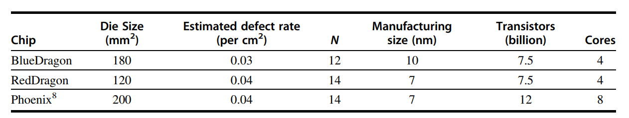

-2فرض کنید شما یکی از کارمندان AMDمی‌باشید، از آنجایی که yield پردازنده‌های تولید شده بسیار پایین است، همکار شما پیشنهاد می‌کند، که با تولید نسخه‌های متعدد از یک تراشه با تعداد هسته‌های متفاوت ممکن است تراشه‌های ارزان‌تری را بتوان تولید کرد. به عنوان مثال، میتوان Phoenix8، Phoenix4، Phoenix2 و Phoenix1 که به ترتیب دارای 8، 4، 2 و 1 هسته هستند، را به فروش برسانید. اگر هر 8 هسته سالم باشند، به عنوان Phoenix8 به فروش میرسد. تراشه‌های با 4 تا 7 هسته سالم به عنوان Phoenix4 و تراشه‌های با 2 یا 3 هسته سالم به عنوان Phoenix2 به فروش میرسند. برای ساده‌تر شدن yield یک هسته را معادل yield تراشه‌ای که 8/1 مساحت تراشه اصلی Phoenix است در نظر بگیرید. سپس آن را به عنوان یک احتمال مستقل از یک هسته سالم در نظر بگیرید. Yieldرا به ازای هر پیکربندی بدون درنظر گرفتن تعداد هسته‌ها محاسبه کنید.

1. Yield برای یک هسته سالم و yield برای، Phoenix4، Phoenix2 و Phoenix1 چقدر است؟
2. با توجه به قسمت a، کدام تراشه ها ارزش بسته بندی و فروش دارند؟ چرا؟
3. اگر قبلا در تولید Phoenix8، به ازای هر تراشه 20 دلار هزینه داشتیم، با فرض اینکه هزینه اضافه‌ای برای از رده خارج شدن نداشته باشیم، هزینه تراشه‌های جدید Phoenix چقدر خواهد بود؟
4. شما در حال حاضر برای هر Phoenix8 سالم 30 دلار سود می‌کنید و هر تراشه Phoenix4 را به قیمت 25 دلار می‌فروشید. اگر (1) قیمت خرید تراشه‌های Phoenix4 را کاملاً سود در نظر بگیرید و (2) سود تراشه‌های Phoenix4 را به نسبت تعداد تولید شده در هر تراشه Phoenix8 اعمال کنید، چقدر سود شما در هر تراشه Phoenix8 است؟ از yield محاسبه شده از قسمت مسئله a استفاده کنید.

3- تلفن همراه وظایف متفاوتی از جمله پخش موسیقی، پخش ویدئو و خواندن ایمیل را انجام می‌دهد. این وظایف، محاسبات زیادی را نیاز دارند. عمر باتری و گرمای بیش از حد دو مشکل رایج برای تلفن‌های همراه است، بنابراین کاهش مصرف برق و انرژی برای تلفن‌های همراه بسیار مهم است. در این مسئله، ما در نظر می‌گیریم که وقتی کاربر از تلفن با ظرفیت کامل محاسباتی خود استفاده نمی‌کند چه کاری انجام دهیم. برای این مشکلات، سناریوی غیر واقعی را ارزیابی خواهیم کرد که در آن تلفن همراه واحد پردازش تخصصی ندارد. در عوض، دارای یک واحد پردازش چهار هسته‌ای و خاص منظوره [1]است. هر هسته در استفاده کامل از 0.5 وات استفاده می‌کند. برای کارهای مربوط به ایمیل، پردازنده quad-core، 8 برابر سریع تر است.

1. چه مقدار انرژی و توان دینامیکی در مقایسه با کار با تمام توان مورد نیاز است؟ ابتدا فرض کنید که quad-core، 8/1 زمان کار می‌کند و در زمان‌های دیگر بی‌کار است. یعنی زمان در 8/7 مواقع غیرفعال است و در آن زمان هیچ نشتی رخ نمی‌دهد. انرژی دینامیکی کل و همچنین توان دینامیکی را در حین کار کردن هسته مقایسه کنید.
2. با استفاده از مقیاس فرکانس و ولتاژ چقدر انرژی و توان دینامیکی مورد نیاز است؟ فرض کنید فرکانس و ولتاژ هر دو در کل زمان به 8/1 کاهش می یابند.
3. حال فرض کنید ولتاژ ممکن است کمتر از 50 درصد ولتاژ اولیه کاهش نیابد. این ولتاژ به عنوان کف ولتاژ[2] نامیده می‌شود و هر ولتاژ کمتر از آن حالت را از دست می‌دهد. بنابراین، در حالی که فرکانس می‌تواند مدام کاهش یابد، ولتاژ نمی‌تواند. power saving و انرژی دینامیکی را محاسبه کنید؟
4. چه مقدار انرژی با رویکرد dark silicon مصرف می شود؟ این شامل ایجاد سخت‌افزار تخصصی ASIC برای هر کار اصلی و راه‌اندازی توان آن عناصر در زمانی است که استفاده نمی‌شوند. فقط یک هسته خاص منظوره ارائه می‌شود و بقیه تراشه با واحدهای تخصصی پر می‌شود. برای ایمیل، یک هسته برای 25٪ زمان کار می‌کند و برای 75٪ دیگر به طور کامل با power gating خاموش می‌شود. در 75 درصد دیگر مواقع، یک واحد تخصصی ASIC که به 20 درصد انرژی یک هسته نیاز دارد، کار می‌کند.

4 -همانطور که در تمرین قبل بیان شده، تلفن‌های همراه برنامه‌های متفاوتی را اجرا می‌کنند. برای این تمرین همان مفروضات برقرار است، که 0.5 وات در هر هسته است و quad-core ایمیل 3 برابر سریع‌تر است.

1. تصور کنید که 80 درصد کد قابل موازی سازی است. فرکانس و ولتاژ روی یک هسته چقدر باید افزایش یابد تا با همان سرعت کد به صورت four-way parallelized اجرا شود؟
2. کاهش انرژی دینامیکی ناشی از استفاده از مقیاس فرکانس و ولتاژ در قسمت a چقدر است؟
3. 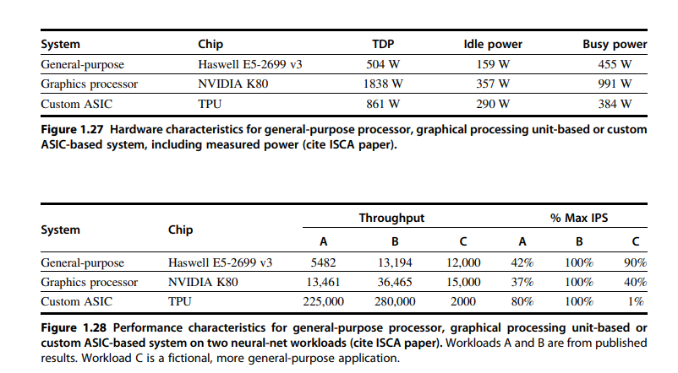چه مقدار انرژی با رویکرد سیلیکون تاریک مصرف می شود؟ در این رویکرد، تمام واحدهای سخت افزاری دارای قابلیت قطع کردن منبع تغذیه هستند و به آنها اجازه می دهد تا به طور کامل خاموش شوند (بدون نشتی). ASIC ها خاص منظوره به این دلیل ارائه شده‌اند که محاسبات مشابهی را تنها با 20 درصد توان پردازشگر خاص منظوره انجام دهند. تصور کنید که هر هسته دارای قابلیت قطع منبع توان است. همچنین یک بازی ویدیویی به دو ASIC و دو هسته نیاز دارد. با این مفروضات، چه مقدار انرژی دینامیکی در مقایسه با حالت موازی شده پایه‌ای روی چهار هسته نیاز است؟

موفق باشید.

1. general-purpose
2. voltage floor